1.区块达克：angular项目

服务器及目录：

*"host"*: "115.28.187.37",

*"username"*: "root",

*"password"*: "XpSlcJrI#mh%c1w",

*"remotePath"*: "/qkdk/dake",

*"protocol"*: "sftp",

本地运行：此项目的终端：输入ng按下tab建，本地端口5000

查看端口号：conf文件下nginx.conf文件中listen所对应的为端口号。

重启指令：sh restartnginx.sh，连接Xshell，当前目录ls 可查看一些有关后台的指令

（对于js和css文件是不需要重启的，只有html文件需要重启）

修改后推服务器：

1. 1）使用ftp-kr，直接在修改的文件鼠标右键Uplode this，就推到服务器，
2. 重启服务器：sh restartnginx.sh

按照我的理解：此插件做的就是将手动的下面的操作给做了。

1. 可以使用xftp可视化，将修改的文件覆盖相对应的文件，再重启。

2.Zgtop-web测试:angular

服务器及目录

*"host"*: "47.104.111.186",

*"username"*: "root",

*"password"*: "Iq2H77NdmoDUEbTmF",

*"remotePath"*: "/mnt/zgtop-web",

*"protocol"*: "sftp",

*"port"*: 22,

本地运行：此项目的终端：输入ng按下tab建，本地端口9998(localhost:9998)

重启指令：sh restartnginx.sh

修改后推服务器：

1.ftp-kr,Uplode this 连接xftp重启

3.zg机器人测试：vue

*host"*: "47.104.111.186",

*"username"*: "root",

*"password"*: "Iq2H77NdmoDUEbTmF",

*"remotePath"*: "/home/zg-robot-web",

*"protocol"*: "sftp",

*"port"*: 22,

使用了vue代理机制，没太明白

策略：直接修改，打包，服务器备份，按照服务器的路径覆盖。

操作：npm run build 生成manage文件和压缩包，

服务器备份：tar zcf 1(要打包的文件名).tar.gz 1/ (生成打包好的文件压缩包)

tar xf 1.tar.gz （解压缩包，解开后会有1/文件夹，1.tar.gz还在）

直接将文件拉入至对应的目录下即可

如何查看对应的目录：1.netstat -lntp|grep 端口号 （查看是什么文件）

1. ps -ef |grep nginx （查看文件所在的目录）
2. vim 文件所在的目录
3. 找location / {root:位置}

部署服务器的路径分别放置static/和index.html.

1. robot-Robot-backstage-management：vue项目

*host"*: "47.104.111.186",

*"username"*: "root",

*"password"*: "Iq2H77NdmoDUEbTmF",

*"remotePath"*: "/home/robot",

*"protocol"*: "sftp",

*"port"*: 22

1. adax前端

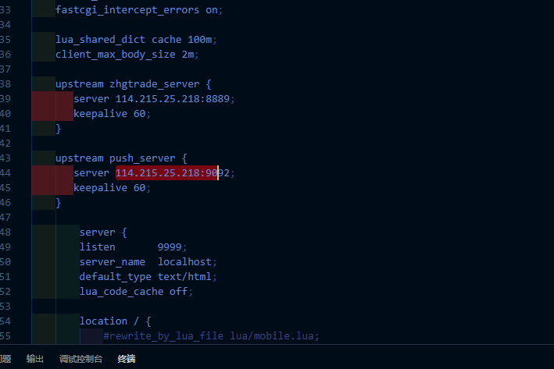

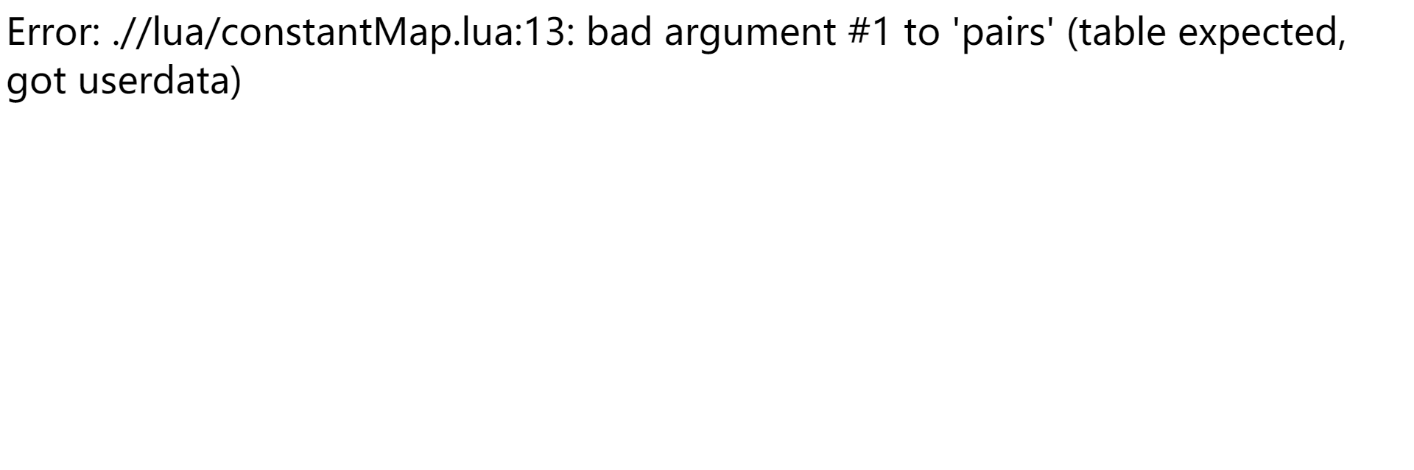

需要后端配置，本地运行不了。

运行报错。

1. Zgnew:

本地运行，请求转发：转发的路径无后台数据接口，需在测试上部署后转发过位置。

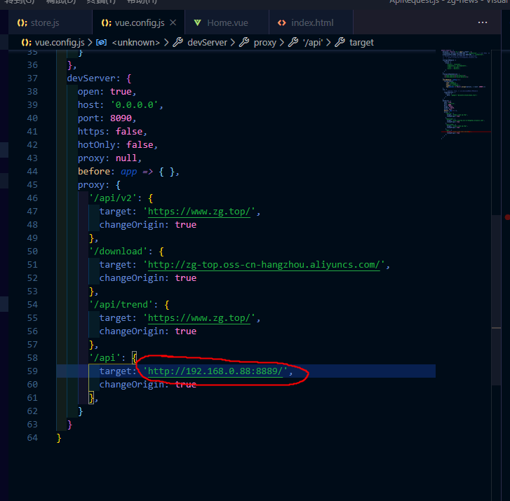

1. Vue_kline

本地跑：npm run serve，正常操作。

1. 行情

地址：47.75.74.37(公)

172.31.156.204(私有)

账号：root

密码：r3eiSpmerSIK1i

指令： pm2 restart all 全部重启

pm2 stop all 全部停止

查看指令 ： pm2 list

重启某一个行情：pm2 restart+id

停机重启：pm2 start /home/server/node_server/ecosystem.config.js

前端重启 nginx -p openresty-web/

1.修改平台所占比例：

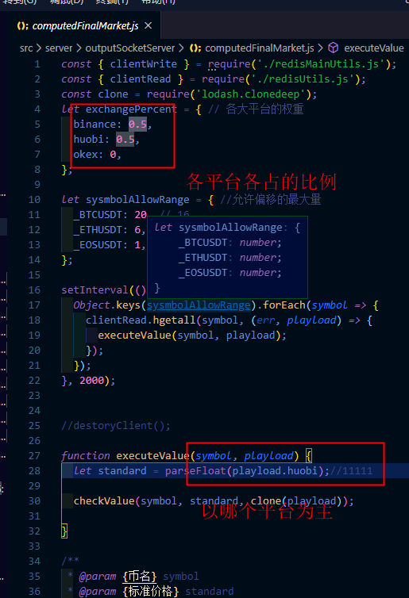

1. 对接新平台：在ecosystem.config.js中添加新平台。看官网api文档对接后（用node.js），可以之间对照之前的平台例如搜索：aex,在有aex的文件都添加并修改。
2. 运行某一个node文件 1.cd到需要运行文件目录的路径下，2.node index.js 打印出对应的行情数字即可。

zgtop.io升级操作：1.先将海外停止：ls可以查看其指令

1. 修改图片：时间点的修改
2. zgtop.io升级页面启动指令：

openresty -c /mnt/upSystem/nginx.conf